实训项目八 Nova计算服务
一、实训目的：

- 了解 Nova 服务的用处。
- 掌握虚拟机的生命周期管理。
- 使用 Nova 命令完成相应运维任务。
Systemctl restart rabbitmq-server
Systemctl restart *openstack*.service
Systemctl restart *nova* .service
grep ‘ERROR’

- 实训内容
(一）虚拟机管理的基础命令(增删改查）
1、了解Nova服务的配置文件：/etc/nova/nova.conf
2、查看当前nova服务的运行状态：
#systemctl status *nova*.service
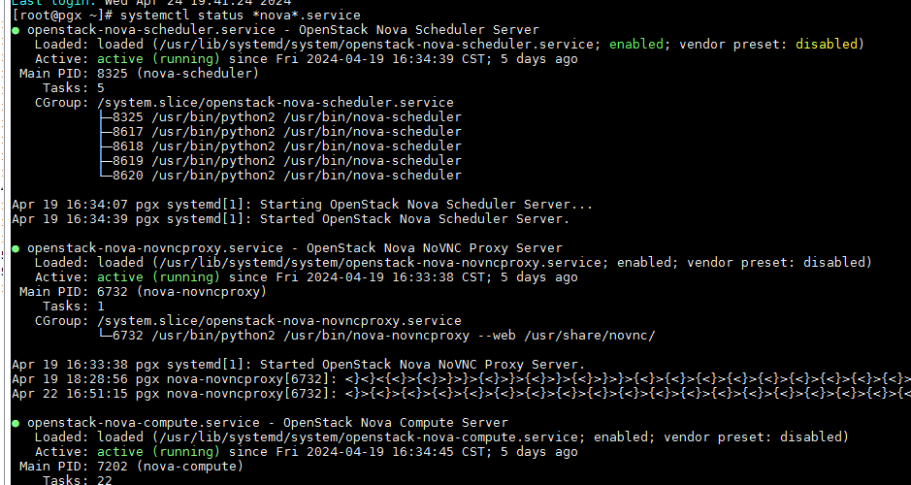
3、查看nova子服务列表
# nova service-list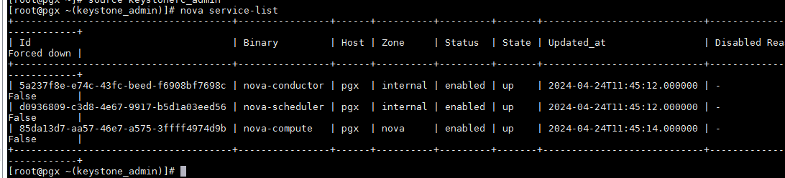
4、查看虚拟机类型（规格）列表：
#openstack flavor list
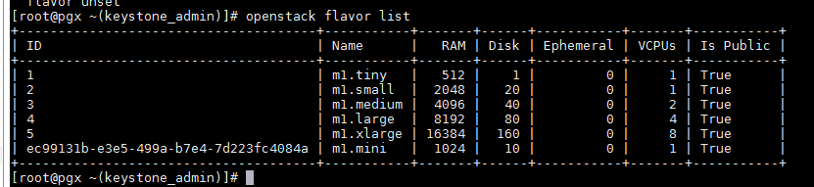
- 列出可用的镜像列表：
#openstack image list
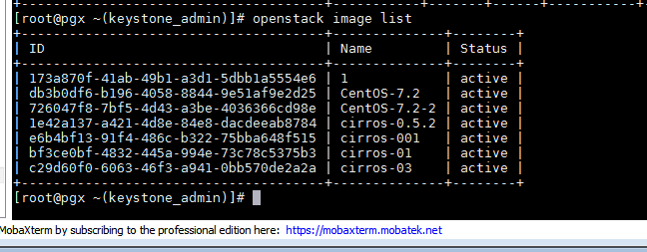
- 列出可用的网络列表：
#openstack network list
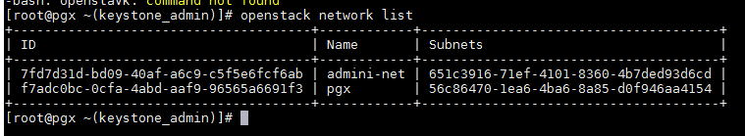
- 列出可用的安全组列表：
#openstack security group list
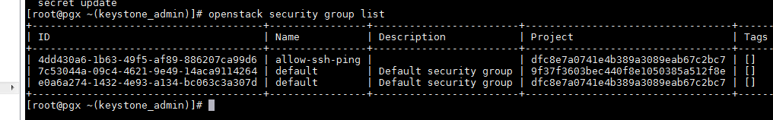
- 列出可用的密钥对列表：
#openstack keypair list
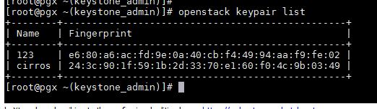
- 创建虚拟机实例
openstack image create （创建镜像）cenos7.2 --disk-format qcow2 --container-format bare --file jingxiangname（对比参照）
# openstack server create --flavor 1 --network demo-net2 --image cirros server01(实例名称）
openstack server create --flavor m1.mini --network net-nei --image 123 lcvc-pgx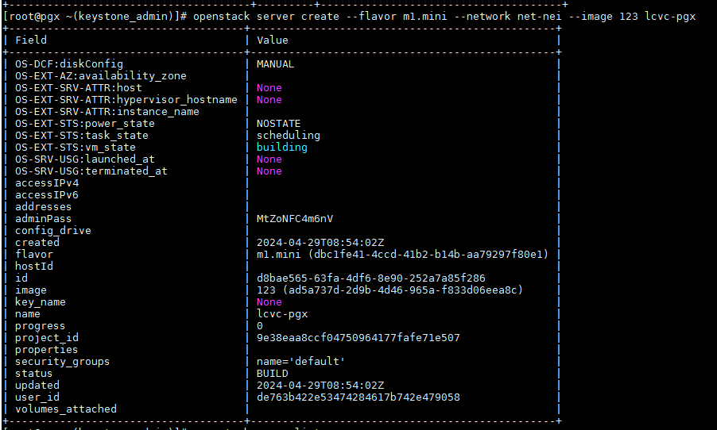
命令解析：
--network 指定网络 （必选）
--flavor类型 我这里指定的是类型编号也可以是id或者名称（必选）
--image 指定镜像（必选）
最后跟云主机名字 server01 （必选）
--key-name 秘钥对名称（可选参数）
--security-group 安全组名称（可选参数）
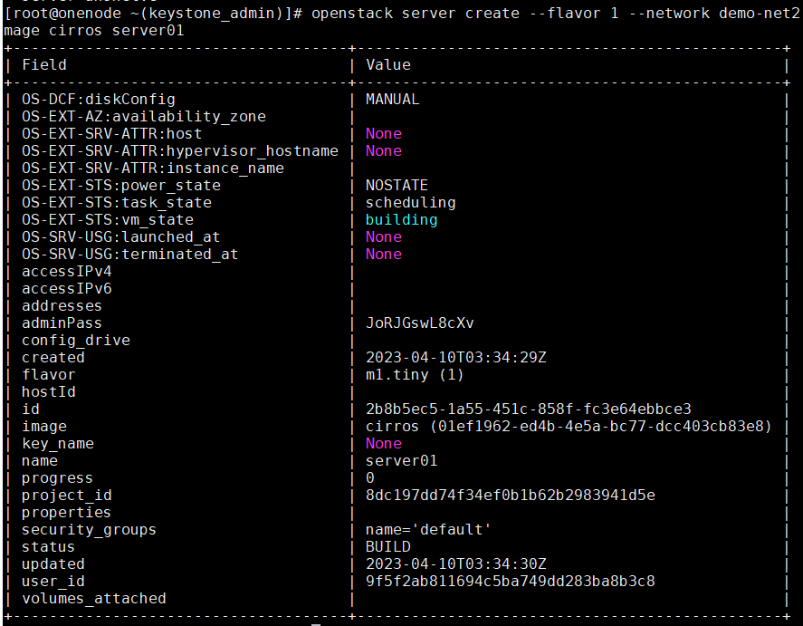
- 查看虚拟机实例列表
# openstack server list
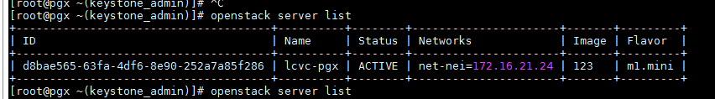
- 删除虚拟机server01
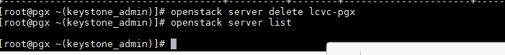
- 管理虚拟机类型：
1G=1024M

（1）创建名字为mini1内存 为512M，硬盘为2G，cpu为 1核的虚拟机类型
# openstack flavor create mini1 --ram 512 --disk 2 --vcpus 1 --id 7
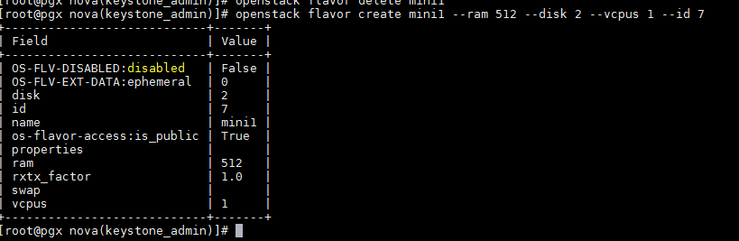
- 创建名称为test的虚拟机类型，ID号为9，内存1G，磁盘2G，1cpu；
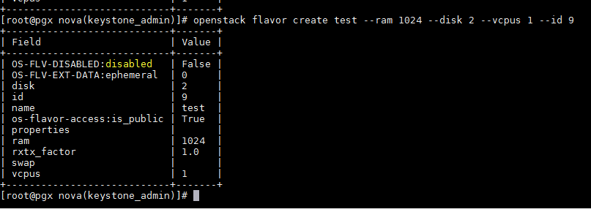
- 查看云主机类型的详细信息
#openstack flavor show *****
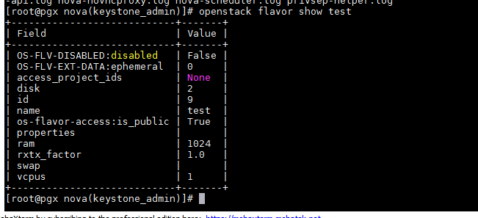
（4）删除test的虚拟机类型
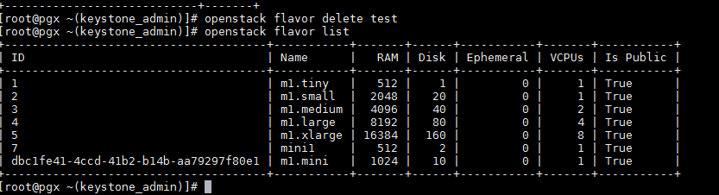
- 安全组及密钥对的管理
1、查看安全组列表
#openstack security group list
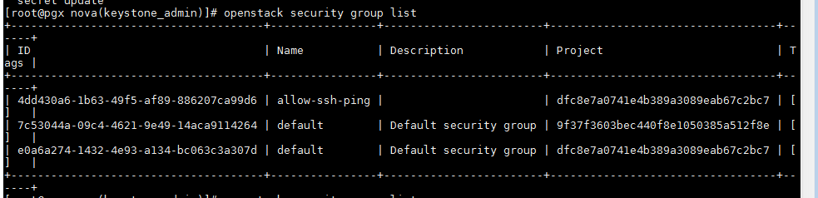
2、查看某安全组具体规则列表
#openstack security group rule list 83adedbd-79f3-42bc-9333-c2a04cb61947（ID号查询）
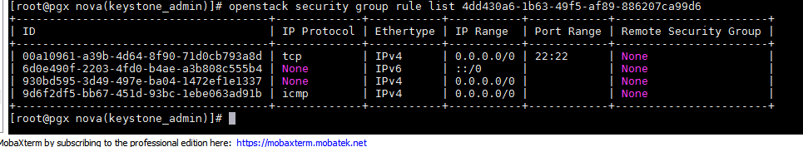
# openstack security group rule list demo-sec （按名字查询）
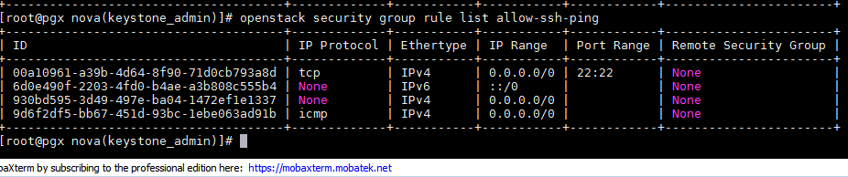
- 删除安全组demo-sec里面的icmp和tcp规则
#]# openstack security group rule delete ID号
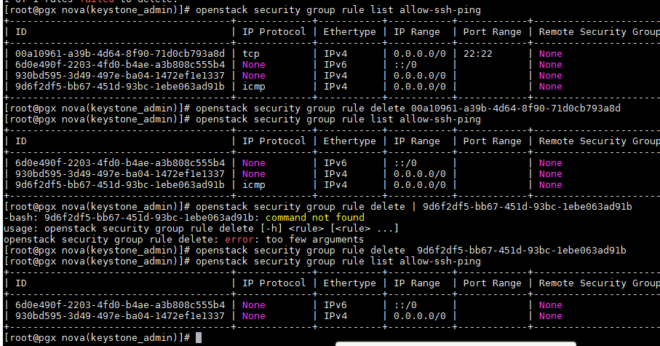
- 添加安全组规则（protocol））
给demo-sec安全组添加ICMP规则：
# openstack security group rule create --proto icmp demo-sec（安全组名字）
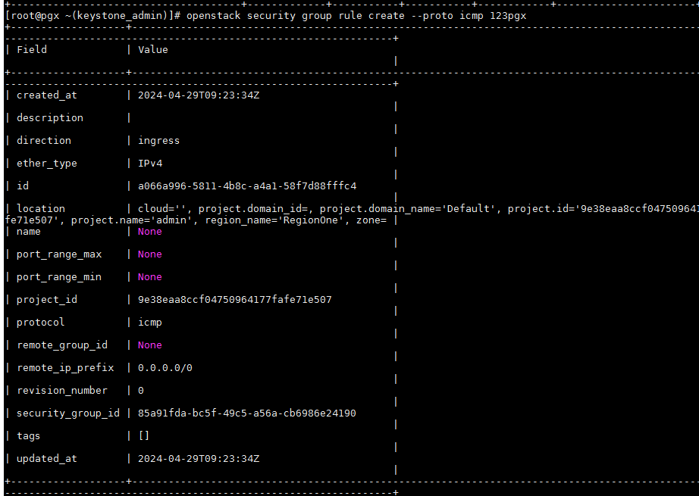
Protocol （协议）
给demo-sec安全组添加SSH规则：# openstack security group rule create --proto tcp --dst-port 22 demo-sec
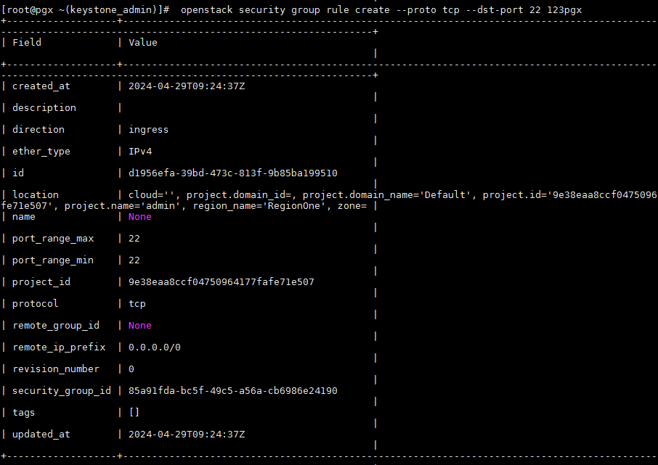

- 删除安全组
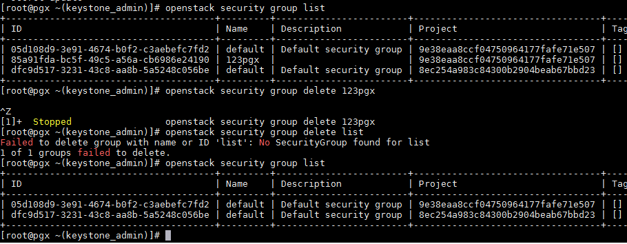
- 创建秘钥对
# openstack keypair create --private-key test.pem test-key
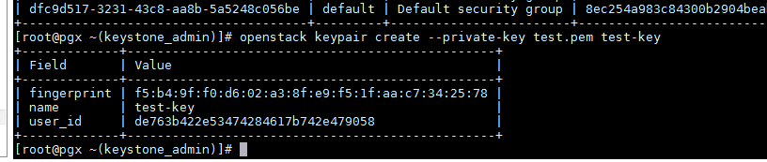
- 查看秘钥对列表信息
# openstack keypair list
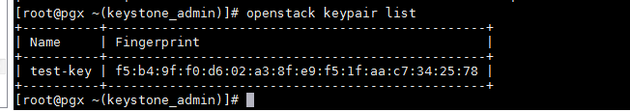
- 查看指定秘钥对详细信息
# openstack keypair show test-key
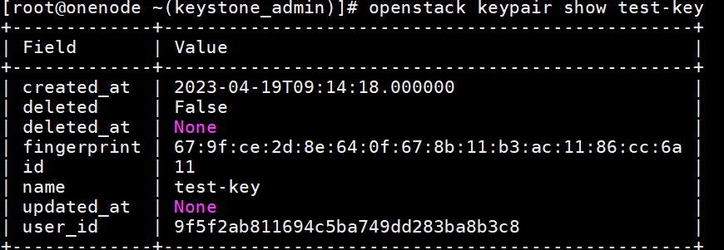
- 查看秘钥对公钥信息
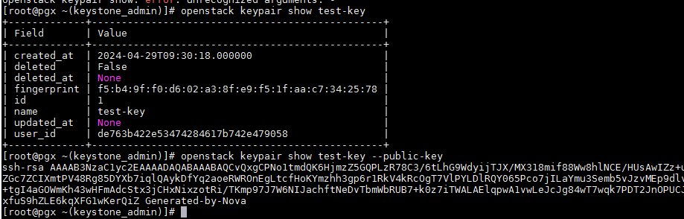
- 删除秘钥对test-key
（四）课后思考及应用：云主机管理常用命令（拓展）
（1）查询主机列表
（2）查看实例详情
（3）暂停实例及恢复
（4）挂起实例及恢复
（5）关闭实例
（6）调整实例大小
openstack server resize --flavor 6 server01
openstack server show server01
openstack server resize confirm server01

- 修改实例信息

（8）删除实例

